ACTIVIDAD 6.4 Instala el plugin de Selenium para Firefox o Chrome. Tal y como se explica en el capítulo, crea las siguientes tareas automatizadas:

- Una tarea que abra la página de Google, ponga tu propio nombre en la barra de búsqueda y pulse el botón para buscar.
- Una tarea que abra una web de viajes que elijas, así también elige un destino y una fecha de ida y vuelta y elige un resultado de los mostrados por la web.

Envía en un documento el resultado de la ejecución de estas tareas.

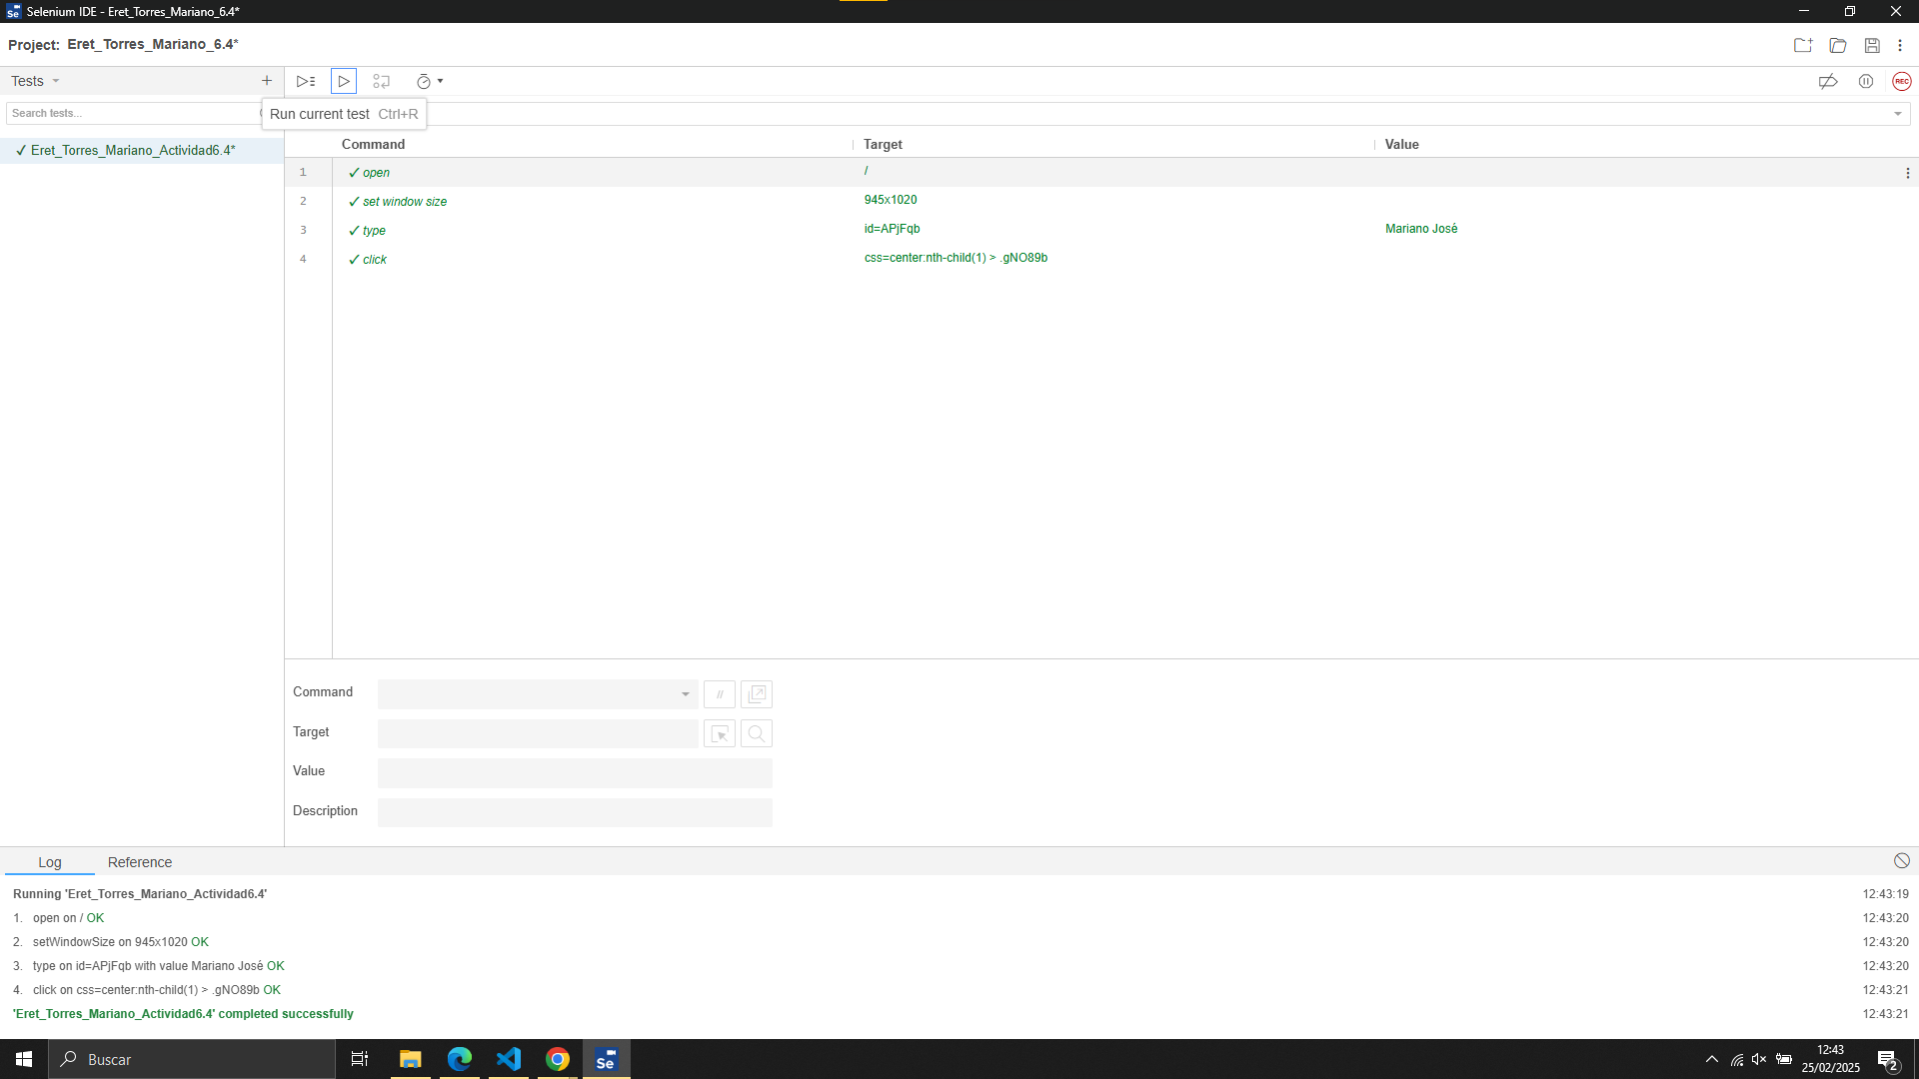
1. Primer caso.

Realiza todos los casos sin problemas, podemos ver el resultado que nos muestra que ha pasado todos los tests correctamente.

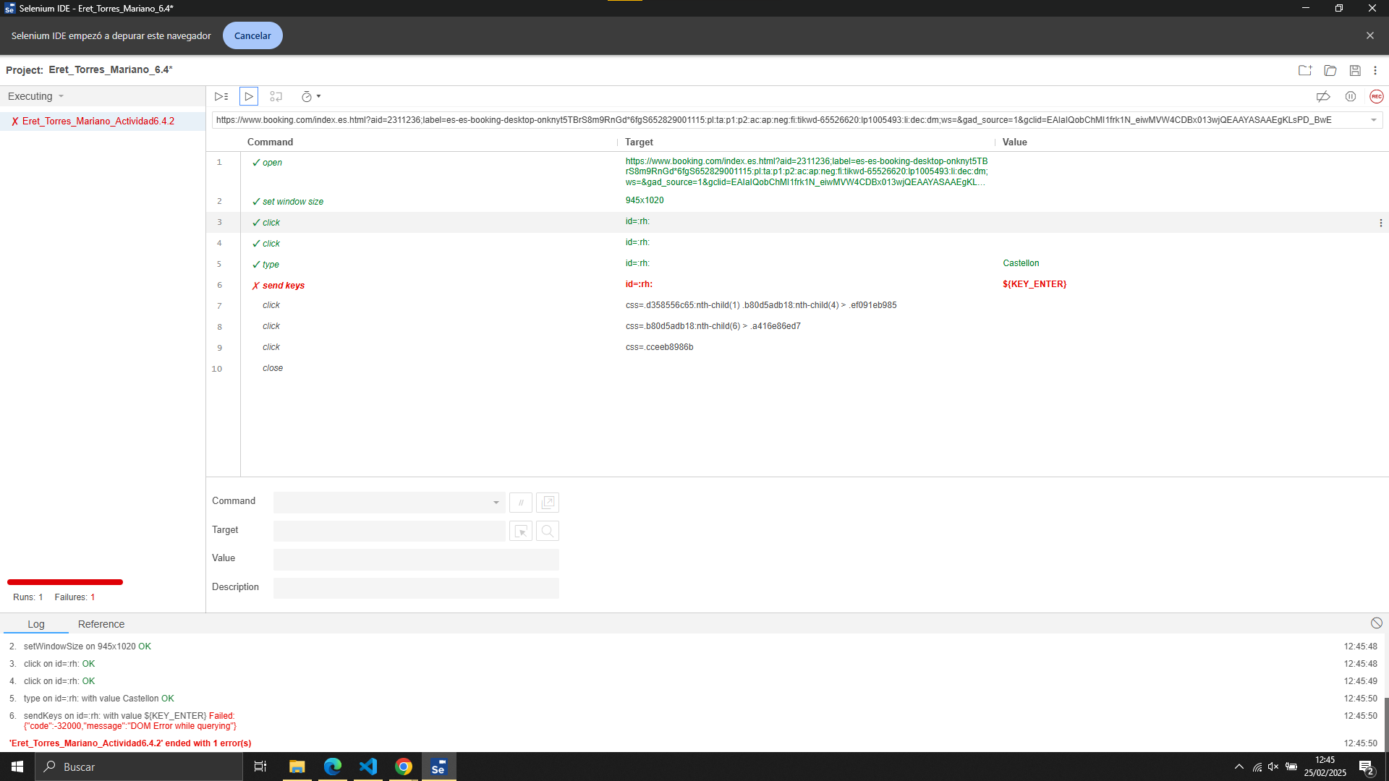
2. Segundo caso

A la hora de hacer el segundo test, todo funciona correctamente hasta que intenta enviar los datos que le hemos pedido. Esto se puede dar por un intento de evitar peticiones de bots o algún estilo que haya cargado de forma incorrecta.
Una vez falla, no sigue haciendo los tests

